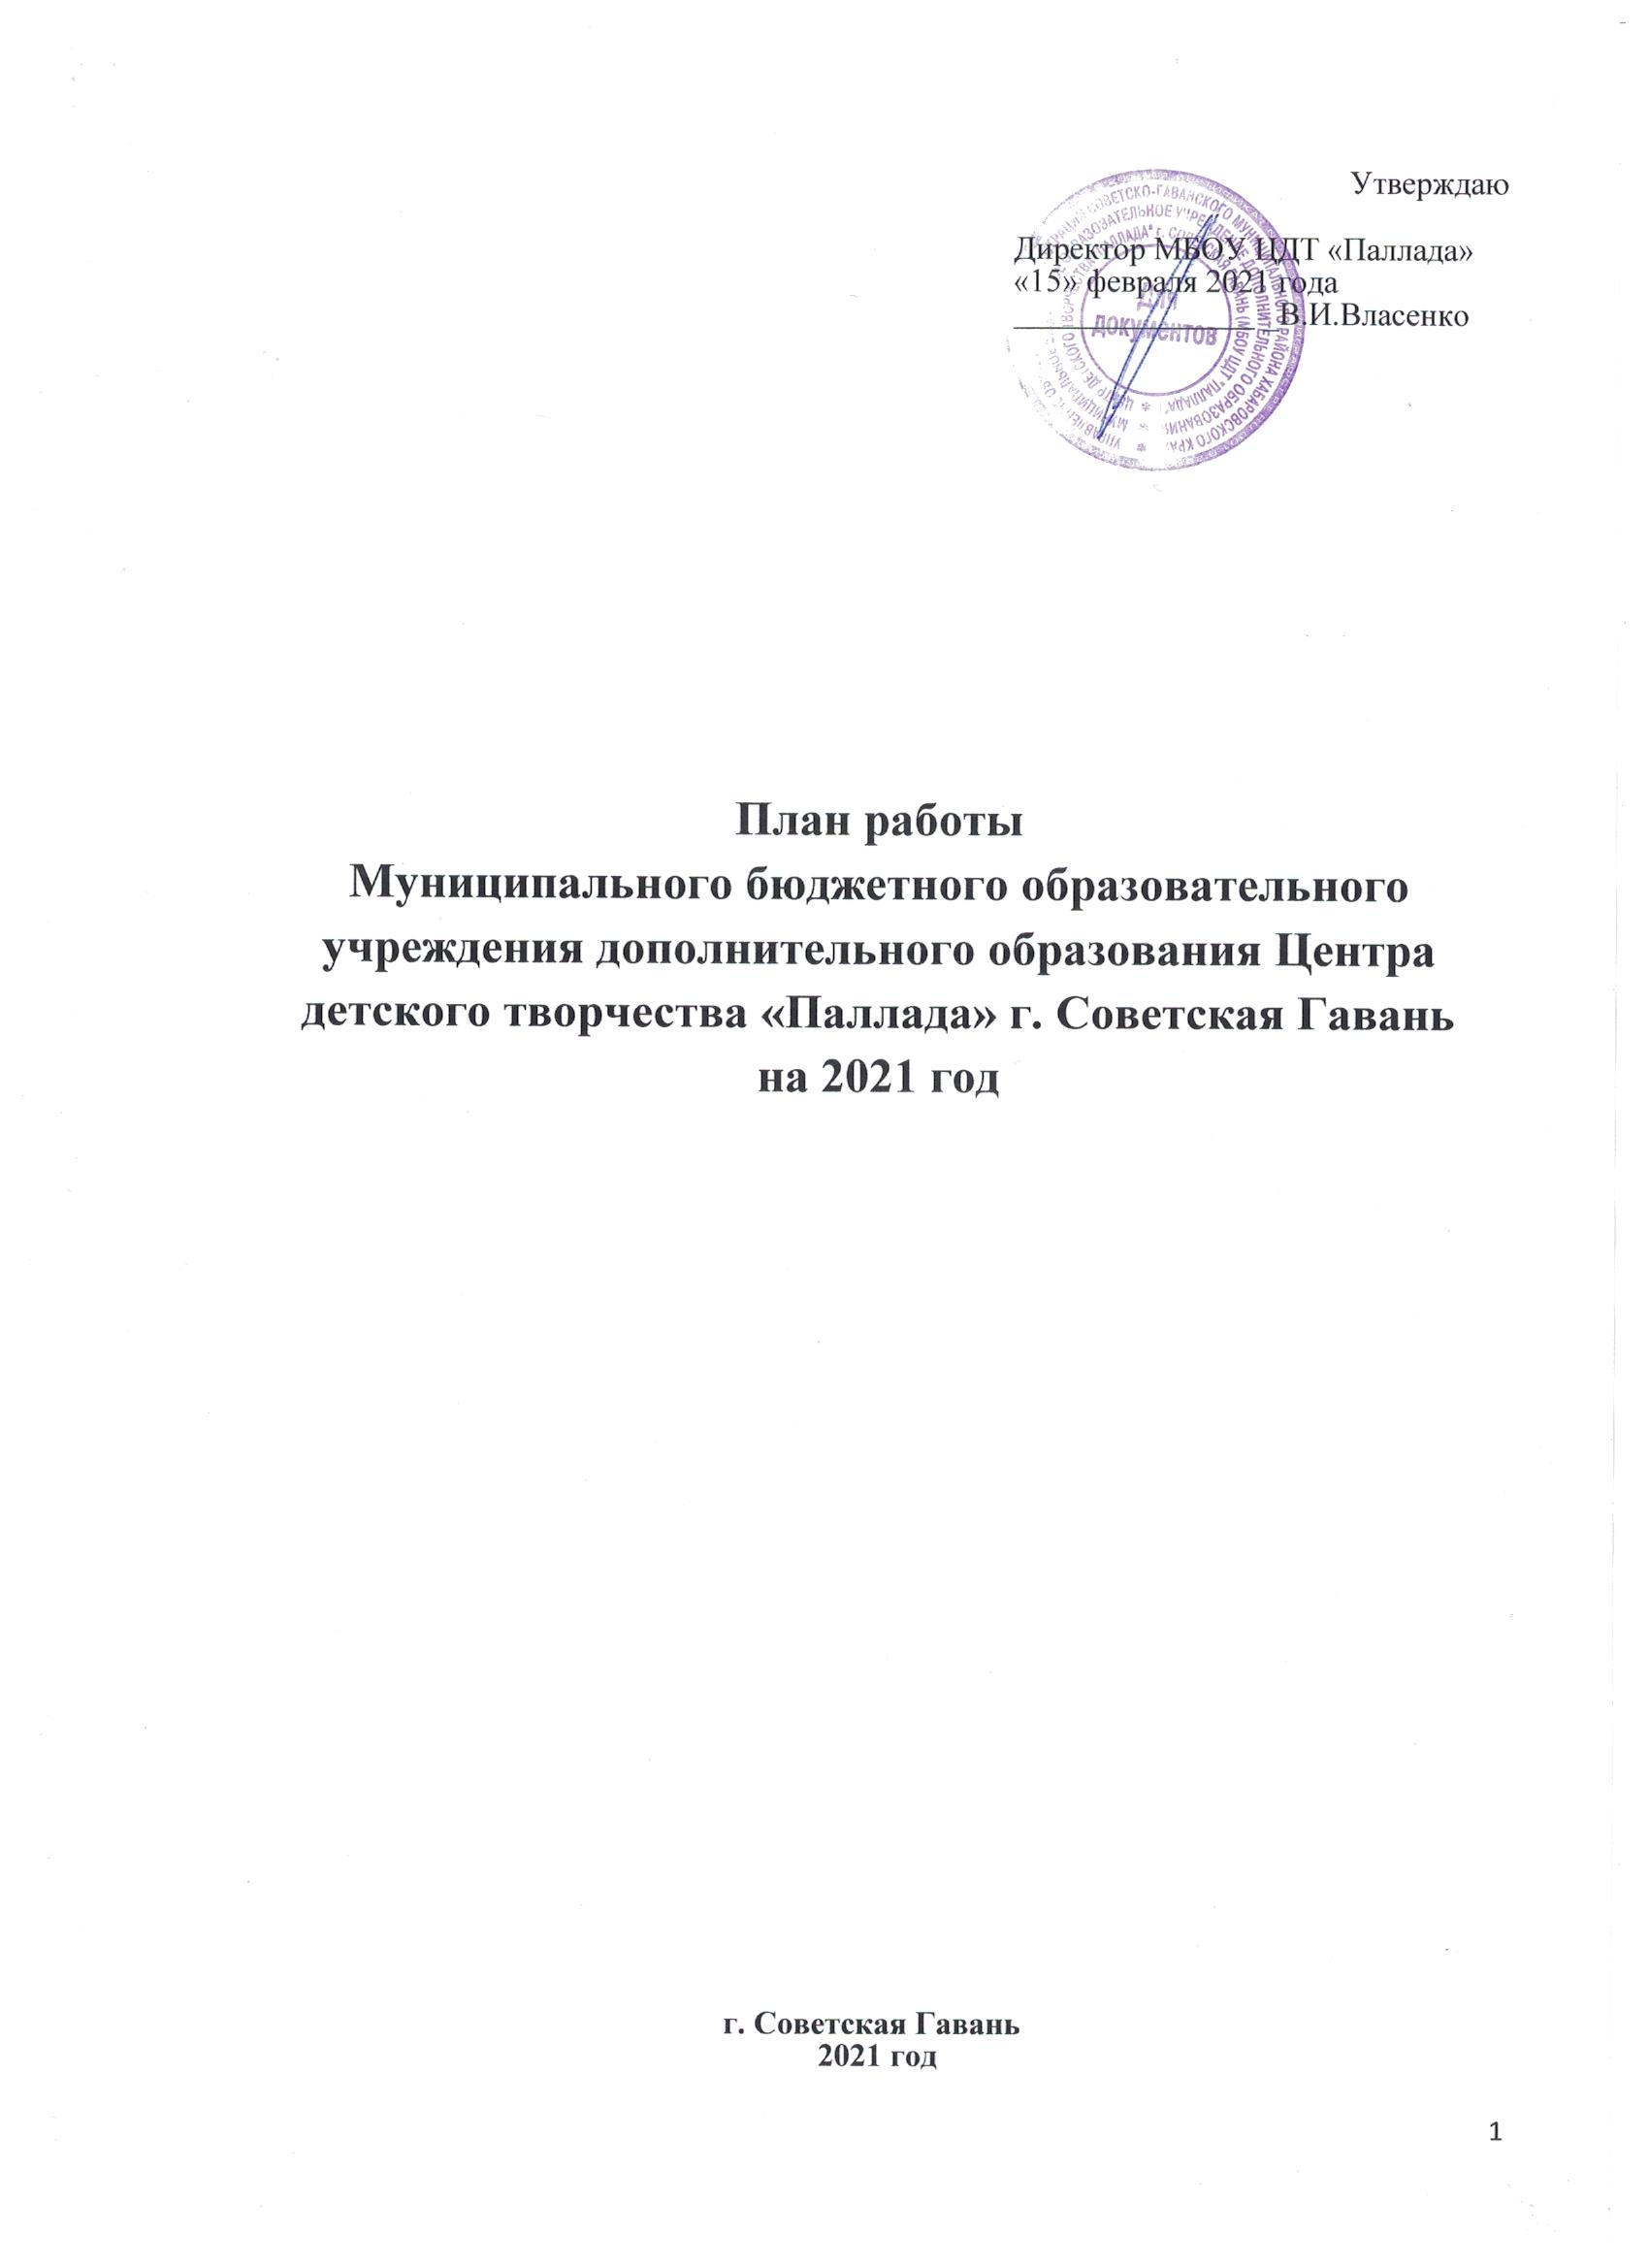

Утверждаю
Директор МБОУ ЦДТ «Паллада»
«15» февраля 2021 года
_В.И.Власенко

План работы
Муниципального бюджетного образовательного учреждения дополнительного образования Центра детского творчества «Паллада» г. Советская Гавань
на 2021 год

г. Советская Гавань
2021 год

СОДЕРЖАНИЕ

1. Портфель проектов 3-11
1. 1. Региональный проект "Успех каждого ребенка". 3
1.2. Ведомственные проекты
1.2.1 Одаренный ребенок = одаренный учитель 3
1.2.2. Учись и работай в Хабаровском крае 4
1.2.3. Дополнительное образование: формула успеха 5-6
1.2.4. Педкластер27 7
1.2.5. Практика эффективного управления 8
2. Календарь основных мероприятий на 2021 год 8-11

РЕГИОНАЛЬНЫЙ ПРОЕКТ
"Успех каждого ребенка"

Куратор проекта: Власенко В.И.
Руководитель проекта: Толпышева С.Н.
Задачи и результаты проекта:

Наименование задачи / результата | Контрольная точка | Ответственный
Формирование эффективной системы выявления, поддержки и развития способностей и талантов у детей и молодежи Советско-Гаванского района, основанной на принципах справедливости, всеобщности и направленной на самоопределение и профессиональную ориентацию всех обучающихся
Охват ДОП детей с ОВЗ не менее 3% об общего количества учащихся | 31.12.2021 | Толпышева С.Н.
Не менее 30% обучающихся организаций, осуществляющих образовательную деятельность по дополнительным общеобразовательным программам, вовлечены в различные формы наставничества | 31.12.2021 | Толпышева С.Н., педагоги дополнительного образования
Организация работы по внедрению целевой модели развития региональных систем дополнительного образования детей (внедрение системы персонифицированного дополнительного образования, 2-й этап) | 31.12.2021 | Толпышева С.Н.

ВЕДОМСТВЕННЫЕ ПРОЕКТЫ

ПРОЕКТ
"Одаренный ребенок = одаренный учитель"

Куратор проекта: Власенко В.И.
Руководитель проекта: Толпышева С.Н.
Задачи и результаты проекта:

Наименование задачи / результата | Контрольная точка | Ответственный
Проведён мониторинг участия обучающихся в конкурсах различного уровня | 31.01.21  31.05.21 | Толпышева С.Н.
Создан банк одарённых детей по итогам 2020-2021 учебного года | 01.09.201 | Толпышева С.Н.
Обеспечено методическое сопровождение подготовки и проведения муниципальных мероприятий по выявлению и развитию одарённости детей | 01.01-31.12.21 | Толпышева С.Н.

ПРОЕКТ
"Учись и работай в Хабаровском крае"

Куратор проекта Власенко В.И.
Руководитель проекта Толпышева С.Н.
Администратор проекта Билашевская Н.В.
Задачи и результаты проекта:

Наименование задачи / результата | Контрольная точка | Ответственный
Создание организационно-управленческих, информационно-методических и кадровых условий, способствующих самоопределению и самореализации обучающихся с учетом потребностей регионального рынка труда
Проведен мониторинг реализации образовательных программ в сетевой форме | 31.12.2021 | Толпышева С.Н., педагоги-организаторы
Сформирован реестр наставников и наставляемых в учреждении | 31.12.2021 | Толпышева С.Н., педагоги дополнительного образования
Принято участие в разработке и реализации муниципальной целевой модели наставничества по профориентации обучающихся образовательных организаций Советско-Гаванского муниципального района «Вместе к успеху» | 31.12.2021 | Толпышева С.Н.
Принято участие в организации и проведении районного этапа чемпионата профессионального мастерства для людей с инвалидностью «Абилимпикс» | 31.04.2021 | Толпышева С.Н.
Проведены профориентационные мероприятия | 31.12.2021 | Толпышева С.Н. Билашевская Н.В.
Принято участие в онлайн дискуссии «Почему «буксует» профориентация | 30.04.21 | Толпышева С.Н.

ПРОЕКТ
"Дополнительное образование: формула успеха"

Куратор проекта: Власенко В.И.
Руководитель проекта: Толпышева С.Н.
Задачи и результаты проекта: Билашевская Н.В., Перетягина Е.В., Кузнечихина Е.А., Зенкова О.Ю., Верещагина Л.Г.

Наименование задачи / результата | Контрольная точка | Ответственный
Внедрение системы персонифицированного дополнительного образования детей
Выполнены задачи плана-графика по разработке НПА для обеспечения внедрения системы персонифицированного дополнительного образования (ПДО) в 2021 году | 01.03.2021 | Толпышеа С.Н.
Система ПДО внедрена в районных образовательных организациях, реализующих дополнительные общеобразовательные программы | 01.03.2021 | Толпышеа С.Н.
На портале ПДО реализуемые адаптированные дополнительные общеобразовательные программы приведены в соответствие с законодательством об образовании | 01.04.2021 | Толпышеа С.Н.
Обновление методов и содержания дополнительного образования детей в соответствии с их образовательными потребностями и индивидуальными возможностями, интересами семьи и общества, создание условий для доступности дополнительного образования для каждого ребенка
Разработаны и внедрены 2 ДООП с применением дистанционных курсов дополнительного образования детей/ программ с применением дистанционных образовательных технологий, в том числе с учетом индивидуальных образовательных особенностей детей | 01.10.2021 | Толпышева С.Н.  Билашевская Н.В.  Перетягина Е.В.
Разработаны и внедрены 3 различных типов, реализуемых дополнительных общеобразовательных программ в сетевой форме с использованием ресурсов образовательных организаций всех типов, в том числе профессиональных и организаций высшего образования, а также негосударственных (частных), научных, организаций спорта, культуры, общественных организаций и предприятий реального сектора экономики | 01.10.2021 | Власенко В.И.  Толпышева С.Н.
Разработаны и внедрены 5 разноуровневых дополнительных общеобразовательных программ | 01.12.2021 | Толпышева С.Н.
Проведена независимая оценка качества реализации дополнительных общеобразовательных программ на основе применения АИС НОКО на платформе АСМА | 01.12.2021 | Толпышева С.Н.
Внедрена электронная система управления дистанционным обучением с возможностью размещения материала и организацией потокового видео АИС "СДО" (в рамках системы АИС ПФДО) | 01.12.2021 | Толпышева С.Н.
Обеспечена работа 2 муниципальных профессиональных объединений по внедрению в работу образовательных организаций новых технологий организации дополнительного образования:
Постоянно действующий семинар на базе педагогов-мастеров «Практика организации работы по индивидуальному образовательному маршруту обучающегося» | 01.01- 01.05.21 | Кузнечихина Е.А.
Онлайн кабинет педагога дополнительного образования «Технология разработки разноуровневой дополнительной общеобразовательной программы | 01.01-01.05.21 | Зенкова О.Ю.
Представлен опыт работы Верещагиной Л.Г., педагога-организатора МБОУ ЦДТ «Паллада», «Использование возможностей социальных партнёров в гражданско-патриотическом воспитании обучающихся» | 31.03.21 | Толпышева С.Н.  Верещагина Л.Г.
Принято участие в муниципальном этапе Всероссийского конкурса "Сердце отдаю детям" | 30.04.21 | Толпышева С.Н.  Перетягина Е.В.
Принято участие в работе круглого стола «Реализация дополнительных общеобразовательных программ технического направления и программ внеурочной деятельности технической направленности в Год науки и технологий: проблемы и перспективы» | 30.09.21 | Перетягина Е.В.
Проведены Дни открытых дверей ЦДТ «Паллада» | 30.09.2021 | Толпышева С.Н.
Проведён мониторинг «Реализация разноуровневых и сетевых дополнительных общеобразовательных программ» | 31.10.21 | Толпышева С.Н.
Проведён педагогический саммит «Дополнительное образование в районе «От цели развития до результата» | 30.11.21 | Толпышева С.Н.
Принято участие в работе творческих групп «Реализация концепции дополнительного образования в районе» по разработке муниципальной программы развития дополнительного образования на 2022-2025г.г. | 30.11.21 | Толпышева С.Н.
Принято участие в конференции «Опыт реализации программы воспитания и социализации в общеобразовательной организации» | 31.12.21 | Толпышева С.Н.

ПРОЕКТ
"Педкластер27"

Куратор проекта: Власенко В.И.
Руководитель проекта: Толпышева С.Н.
Задачи и результаты проекта: Билашевская Н.В., Перетягина Е.В., Котлова Л.В., Спицына Н.В., Верещагина Л.Г.

Наименование задачи / результата |  | Контрольная точка |  | Ответственный
Разработка современных практик наставничества в рамках допрофессиональной психолого-педагогической подготовки школьников в условиях кластерного взаимодействия образовательных организаций края
Реализуется программа допрофессиональной подготовки школьников «Педагогический ориентир» | 01.09.2021 |  | Котлова Л.В.
ДООП «Педагогический ориентир» включена в реестр лучших практик и решений по организации допрофессиональной психолого-педагогической подготовки школьников | 31.12.2021 |  | Толпышева С.Н.  Котлова Л.В.
МБОУ ЦДТ «Паллада» участвует в реализации муниципальной модели ориентации обучающихся на педагогическую профессию» | по отдельному плану |  | Толпышева С.Н.
Принято участие в районной каникулярной профориетационной школе «Город мастеров» по направлению «Педагог дополнительного образования « и др. | 31.12.2021 |  | Толпышева С.Н.
Организована стажировка участников районного педагогического класса в учреждении в каникулярный период по профессии «Педагог дополнительного образования», «Педагог-организатор», «Вожатый». | 31.12.2021 |  | Толпышева С.Н.  Котлова Л.В.
Реализуются практики наставничества по модели "учитель-ученик", "ученик-ученик" | 01.05.2021 |  | Толпышева С.Н.  Котлова Л.В.  Спицына Н.В.  Верещагина Л.Г.  Перетягина Е.В.  Билашевская Н.В.
Принято участие в форуме наставников с целью презентации и поощрения лучших практик наставничества в образовательных организациях района | 25.12.2021 |  | Толпышева С.Н.  Котлова Л.В.  Спицына Н.В.  Верещагина Л.Г.  Перетягина Е.В.  Билашевская Н.В.
Разработка современных практик наставничества в подготовке студентов педагогических специальностей и направлений подготовки
Разработка и сопровождение современных моделей подготовки вожатских кадров
Принято участие в профессиональном обучении школьников по программе "Вожатый" в рамках программы «Школа будущего педагога» | 31.12.2021 |  | Котлова Л.В.
Проведен районный конкурс «Я - вожатый» | 30.11.2020 |  | Котлова Л.В.
ПРОЕКТ
"Практика эффективного управления"

Куратор проекта: Власенко В.И.
Руководитель проекта: Толпышева С.Н.
Задачи и результаты проекта: Билашевская Н.В., Перетягина Е.В., Котлова Л.В., Спицына Н.В., Верещагина Л.Г.

Наименование задачи / результата | Контрольная точка | Ответственный
Формирование кадрового резерва управленческих кадров
Принято участие в работе по профессиональному росту лиц, включенных в кадровый резерв руководителей образовательной организации, в том числе на основе.  организаций | 31.12.2020 | Толпышева С.Н.
Повышение профессиональных компетенций руководителей образовательных организаций
Обеспечено участие в стажировках руководителей образовательных организаций и лиц из числа резерва на базе краевых центров управленческих компетенций | 31.12.2021 | Толпышева С.Н.
Принято участие в повышении квалификации управленческих команд (руководителей и заместителей руководителей) | 31.12.2021 | Толпышева С.Н.
Принято участие в заседаниях Совета по вопросам общего и дополнительного образования с презентацией лучших управленческих практик на муниципальном уровне | 31.12.2021 | Толпышева С.Н.

КАЛЕНДАРЬ ОСНОВНЫХ МЕРОПРИЯТИЙ НА 2021 ГОД

 | Январь
 | Музейный час «Советская Гавань – мой город родной», посвящённый 80-летию присвоения рабочему посёлку Советская Гавань статуса города | 1-11 классы | Верещагина Л.Г
 | Творческий марафон для всей семьи «Мама, папа, я – семья» | 1-11 классы | Л.В.Котлова
 | Конкурс заметок в газету «Эко-репортаж» | 5-11 классы | Спицына Н.В.
 | Конкурс агитбригад «Планета Земля – наш дом» | 3-5; 6-7 классы | Спицына Н.В.
 | Февраль
 | Краевая патриотическая Акция «Вечный след на Земле» | 1-11 классы | Верещагина Л.Г
 | Брейн-ринг «Планета профессий» | 8 классы | Н.В.Билашевская
 | Игровая программа для всей семьи «Неразлучные друзья взрослые и дети» | 1-4 классы | Котлова Л.В.
 | Конкурс – игра «По морям-океанам» | 7-8 класс | Спицына Н.В.
 | Конкурс детского творчества «Бережем планету вместе» | 5-18 лет | Спицына Н.В.
 | Март
 | Конкурс краеведческих исследовательских работ «Школьный музей представляет…» | 5-11 классы | Верещагина Л.Г
 | Неделя «Музей и дети» | 1-11 классы | Верещагина Л.Г
 | Краеведческая олимпиада «Край мой любимый, дом родной» | 3 классы | Верещагина Л.Г
 | Мастер-класс «Папа, мама, я – инженерная семья» | 5-8 классы | Перетягина Е.В.
 | Выставка действующих моделей роботов | 5-8 классы | Перетягина Е.В.
 | Олимпиада «Эколята-дошколята» | ДОУ | Спицына Н.В.
 | Участие в краевой НПК «Шаг в будущее» | 9-11 классы | Спицына Н.В.
 | Кадетский бал | Кадеты | Верещагина Л.Г
 | Межрайонный конкурс методической продукции естественнонаучной направленности | педагоги | Спицына Н.В.
 | Апрель
 | Районный этап краевой Акции «Имя на обелиске» | 1-11 классы | Верещагина Л.Г
 | Акция «День Земли» | ДОУ  1-11 классы | Спицына Н.В.
 | Конкурсная программа «Здоровым быть здорово» | 5-7 классы | Н.В.Билашевская
 | Фестиваль летательных аппаратов | 5-11 классы | Перетягина Е.В.
 | Шахматный турнир «Белая ладья» | 1-4 классы | Перетягина Е.В.
 | Битва хоров | 4-11 классы | Л.В.Котлова,
 | Май
 | Конкурс поздравительных открыток «Привет от другого поколения» | 1-4 классы | Верещагина Л.Г
 | Итоговый слёт поисковых отрядов | Активисты школьных музеев | Верещагина Л.Г
 | Вахта Памяти | 1-11 классы  ДОУ | Верещагина Л.Г
 | Конкурс творческих работ «Первоцветы» | ДОУ, 1-8 кл | Спицына Н.В.,
 | Межрайонный конкурс рисунков «Лососевые рыбы нашего края» | 1-11 кл | Спицына Н.В.
Июнь
 | Выставка детского творчества | ЦДТ «Паллада» | Л.В.Котлова,
 | Мероприятие ко Дню России | ЛОУ | Котлова Л.В.
 | Единый выпускной | Выпускники ОО | Котлова Л.В.
 | Митинг «День Памяти и скорби» | ЛОУ | Верещагина Л.Г.
 | Квест «Заповедные тропинки», посвященный Дню защиты окружающей среды | ЛОУ | Спицына Н.В.,
Июль
 | Конкурс «Защитники природы» | ЛОУ | Спицына Н.В.

 | Сентябрь
 | Квест «Тропой амурского тигра» | 1-4 классы | Спицына Н.В.
 | Краевой конкурс уголков и стендов Эколят и Молодых защитников Природы | 1-4 классы | Спицына Н.В.
 | День экологической тропы | 1-11 класс | Спицына Н.В.
 | Межрайонный конкурс методических материалов естественнонаучной направленности | педагоги | Спицына Н.В.
 | Стартовый Слёт патриотических отрядов | 5-11 класс | Верещагина Л.Г.
 | Конкурс рисунков, фотографий «Золотой сентябрь» | 1-11 класс | Котлова Л.В.  Перетягина Е.В
 | День открытых дверей | 1-4 класс | Котлова Л.В.
Октябрь
 | Дистанционный районный этап краевой краеведческой конференции, посвященный 82-ой годовщине со дня образования Хабаровского края | 5-11 класс | Верещагина Л.Г
 | Дистанционный конкурс сочинений, фотографий «Школьная страна» | 5-11 класс | Л.В.Котлова
 | Дистанционный конкурс видеороликов «День гражданской обороны» | 5 класс | Верещагина Л.Г
 | Онлайн викторина «Знать –  чтобы жить» | 6 класс | Билашевская Н.В.,
 | Конкурс исследовательских (5-11 кл.) и творческих (д/с, 1-11 кл.) работ учащихся «Наш дом – Земля» | ДОУ, 1-11 класс | Спицына Н.В.
 | Методический конкурс экологических игр | педагоги | Спицына Н.В.
 | Ноябрь
 | Межрайонный заочный конкурс методических материалов естественнонаучной направленности | Педагоги | Спицына Н.В.
 | Старт Природоохранной акция «Помоги зимующей птице»  - конкурс «птичьих столовых» «Мы столовую открыли»;  - конкурс творческих работ «Зимующие птицы». | 1-11 класс | Спицына Н.В.
 | Районный этап краевого дистанционно-образовательного проекта «И на Востоке завоеван Мир!», посвященный окончанию Второй мировой войны на Дальнем востоке | 6-11 класс | Верещагина Л.Г.
 | Онлайн турнир по шахматам «Белая Ладья» | 1-11 класс | Перетягина Е.В.
 | Дистанционный конкурс леготворчества | ДОУ | Перетягина Е.В. педагог-организатор
 | Дистанционная экологическая НПК «Юные исследователи» | 6-11 класс | Спицына Н.В.,
 | Конкурсная программа для детей и родителей «Родник неиссякаемый», посвященный Дню Матери в России | 1-4 класс | Л.В.Котлова,
 | Дистанционный конкурс «Письмо неизвестному солдату» | 8-11 класс | Верещагина Л.Г
 | Онлайн викторина «Дорожная безопасность» | 4 класс | Н.В.Билашевская
Декабрь
 | Дистанционный конкурс эссе «Письмо неизвестному солдату» | 8-11 класс | Верещагина Л.Г.
 | Дистанционный конкурс литературно - музыкальных композиций «О героях былых времён» | 5-11 класс | Верещагина Л.Г.
 | Районный этап краевой акция «Имя Героя» | 5-11 класс | Верещагина Л.Г.
 | Интерактивная игра «Знай и соблюдай» | 7 класс | Билашевская Н.В.
 | Техноелка | 1-11 класс | Перетягина Е.В.
 | Онлайн викторина «Приключение в стране Новогодия» | 1-4 класс | Котлова Л.В.
 | Новогодний марафон дружбы | 5-11 класс | Котлова Л.В.
 | Конкурс творческих работ «Экологическая елочка» | 1-4 класс | Спицына Н.В.
 | Новогодние утренники | 1-4 класс | Котлова Л.В.

Директор МБОУ ЦДТ «Паллада» В.И.Власенко

